Plumes
"LES PLUMES DE PROGRESSION" : pour les poussins (Arc classique et d'initiation)
Conditions d'obtention :
Les scores à réaliser se font par volées de 2 flèches, sur blason de 80 cm évidé au 7 (jaune et rouge enlevés), le blason étant retourné :
• une flèche en zone évidée vaut 5 points,
• une flèche en zone blanche vaut 3 points.
Au maximum, une volée d'essai (2 flèches) est autorisée.

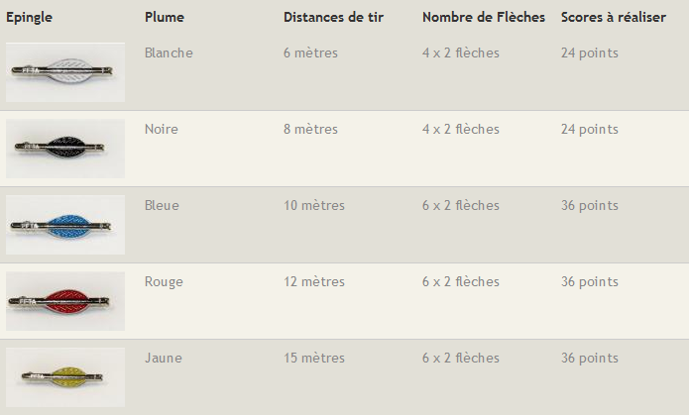

Flèches
"LES FLECHES DE PROGRESSION" : pour toutes catégories, en particulier les débutants (Arc classique et Arc à poulies)
Conditions d'obtention :
Au maximum, 2 volées d'essai sont autorisées.

